Министерство образования и науки Российской Федерации
Федеральное государственное автономное образовательное учреждение
высшего образования
Национальный исследовательский ядерный университет «МИФИ»
Саровский физико-технический институт – филиал НИЯУ МИФИ
Физико-технический факультет
Кафедра философии и истории
XХI студенческая конференция по гуманитарным и социальным наукам
IХ студенческая конференция по истории
«Ядерный университет и духовное наследие Сарова:
Уроки столетия: 1917 – 2017 гг.»
18 апреля 2017 г.

Партия социалистов - революционеров (1902-1923 гг.).

Доклад:
студентов группы ТМ16Д
Т.Одинцовой (руководитель)
К. Павлий, Н. Тягушева
Преподаватель:
кандидат исторических наук, доцент
О.В. Савченко

Саров-2017
Слайд 1
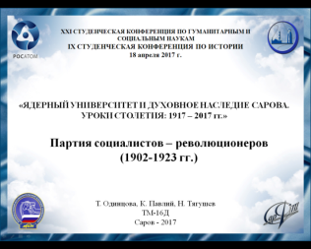
Здравствуйте! Наша команда подготовила доклад об эсерах, т.е. о партии социалистов-революционеров.
Слайд 2
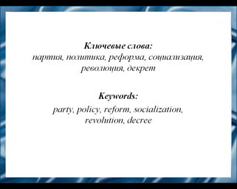
В рамках нашей конференции, посвященной Великой Российской революции 1917 года, актуально вновь посмотреть на события тех лет, и понять, какое место в них занимали революционные партии. Одной из самых развитых и общественно значимых партий была партия эсеров, то есть партия социалистов-революционеров.

Слайд 3
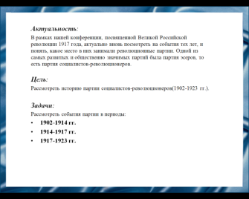
В докладе мы рассматриваем историю партии социалистов-революционеров.
Слайд 4
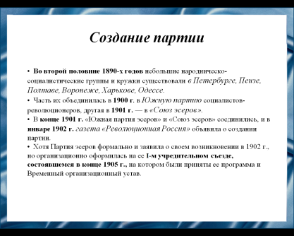
Революция 1905-1907 гг. создала благоприятные условия для образования множества политических партий. Все политические партии того времени можно свести к трем группам: революционно-демократические, либерально-оппозиционные, консервативные. Среди революционно-демократических партий одну из ведущих ролей играла Партия социалистов-революционеров, имевшая общероссийское значение. Партия образовалась в результате объединения ряда народническо-социалистических групп и кружков. И хотя партия эсеров формально заявила о своем существовании в 1902 году, организационно оформилась она в 1905 году на первом учредительном съезде, на котором были приняты её программа и Временный организационный устав.

Слайд 5
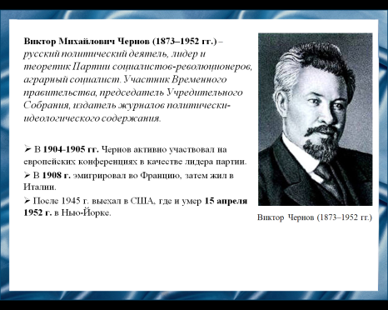
Виктор Михайлович Чернов – русский политический деятель, лидер и теоретик ПСР. Участник Временного правительства, председатель Учредительного Собрания, издатель журналов политически-идеологического содержания.

Слайд 6
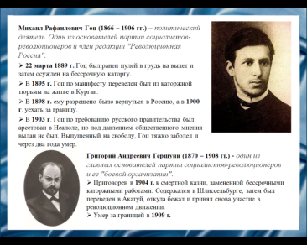
Михаил Рафаилович Гоц был политическим деятелем, основавшим партию за границей. По требованию русского правительства был арестован, а через два года после освобождения умер вследствие тяжелой болезни.
Григорий Андреевич Гершуни – основатель партии социалистов-революционеров и ее «боевой организации». Находился в заключении, а сбежав, снова принял участие в революционном движении. Умер за границей в 1909 году.
Слайд 7
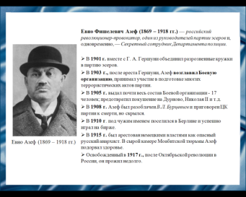
Евно Фишелевич Азеф был двойным агентом, работавшим как на правительство, так и в партии социалистов-революционеров в зависимости от личной выгоды. Он объединил разрозненные кружки в партию эсеров, возглавил Боевую организацию, чем приобрел неограниченное доверие революционеров. Одновременно с этим информировал Департамент полиции о планах партии. Был разоблачен в 1908 году и приговорен к смерти, но сбежал из страны и поселился в Берлине. Был арестован немецкими властями в 1915 году как русский анархист. Освобожденный после Октябрьской революции, умер в 1918 году. Нанес непоправимый ущерб партии социалистов-революционеров.

Слайд 8
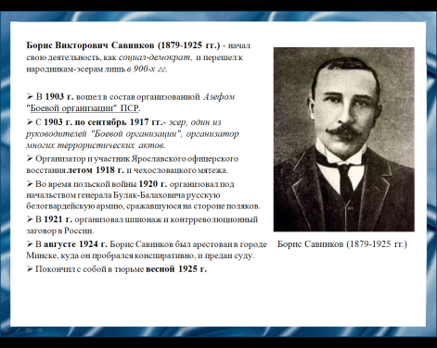
Савинков Борис Викторович был участником «Боевой организации» партии эсеров и всецело посвятил себя делу политического террора. Входил в Временное правительство, был руководителем контрреволюционных мятежей и антисоветских заговоров, организатором белой армии. В августе 1924 года был арестован в городе Минске и предан суду. Покончил с собой в тюрьме весной 1925 года.

Слайд 9
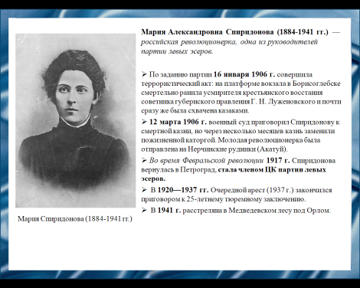
Мария Александровна Спиридонова – российская революционерка, одна из руководителей партии левых эсеров. Поддерживая продолжение войны с Германией, постепенно разошлась с большевиками. Очередной арест в 1937 года закончился приговором к тюремному заключению. В 1941 расстреляна под Орлом.
Слайд 10
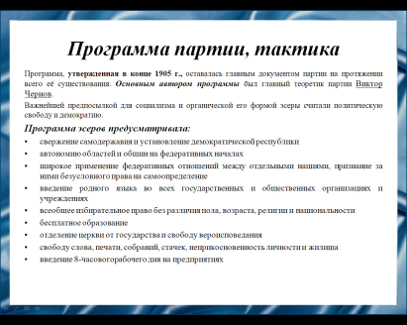
Программа, утвержденная в конце 1905 года, оставалась главным документом партии на протяжении всего её существования. Главным разработчиком программы был Виктор Михайлович Чернов. По мнению социалистов-революционеров, важнейшей предпосылкой и органичной формой существования социализма являлась политическая свобода и демократия, отсюда вытекали основные цели партии: свержение самодержавия и установление демократической республики, автономия областей и общин, всеобщее избирательное право, бесплатное образование, отделение церкви от государства, свободы личности, 8-часовой рабочий день.
Слайд 11
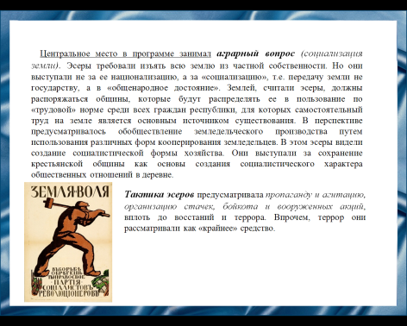
Центральное место среди целей партии была социализация земли. Тактика эсеров предусматривала агитацию, пропаганду, организацию восстаний и террор, который, впрочем, задумывался как «крайнее средство».

Слайд 12
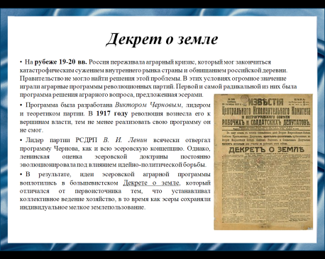
На рубеже 19-20 вв. Россия переживала аграрный кризис, который мог закончиться катастрофическим сужением внутреннего рынка страны и обнищанием российской деревни. Правительство не могло найти решения этой проблемы. В этих условиях огромное значение играли аграрные программы революционных партий. Первой и самой радикальной из них была программа решения аграрного вопроса, предложенная эсерами. Программа была разработана Виктором Черновым, лидером и теоретиком партии. В 1917 году революция вознесла его к вершинам власти, тем не менее реализовать свою программу он не смог. Лидер партии РСДРП В. И. Ленин всячески отвергал программу Чернова, как и всю эсеровскую концепцию. Однако, ленинская оценка эсеровской доктрины постоянно эволюционировала под влиянием идейно-политической борьбы. В результате, идеи эсеровской аграрной программы воплотились в большевистском Декрете о земле, который отличался от первоисточника тем, что устанавливал коллективное ведение хозяйство, в то время как эсеры сохраняли индивидуальное мелкое землепользование.

Слайд 13
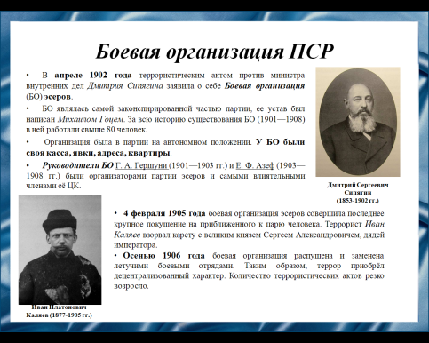
Самой законспектированной и автономной частью являлась Боевая организация эсеров, в которую за всю историю существования входило свыше 80 человек. Устав был написан Михаилом Гоцем. Боевая организация имела свои квартиры, кассу и лишь получала задание от ЦК партии. Руководителями партии были Григорий Андреевич Гершуни и Евно Фишелевич Азеф.
Боевая организация начала свою деятельность террористическим актом против министра внутренних дел Дмитрия Сипягиным и закончила покушением на великого князя Сергея Александровича, дядю императора.
Осенью 1906 года боевая организация была распущена и заменена летучими боевыми отрядами, будучи децентрализованной. Количество террористических актов резко возросло.

Слайд 14
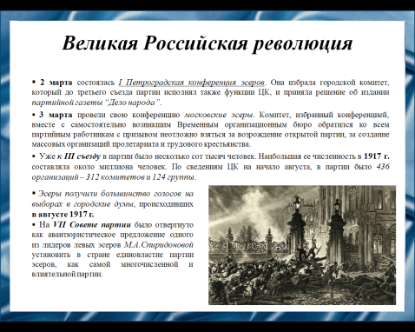
Политические силы России, оппозиционные и революционные, в том числе и эсеры, не были инициаторами, организаторами и вождями Февральской революции. Она застала их врасплох, но, захваченные вихрем событий, они приняли в ней активное участие и повлияли на ее исход, определив характер и своеобразие той политической системы, с которой Россия вышла из этой победоносной революции. Организационное возрождение партии началось уже в ходе революции. Партийные ячейки составлялись, как правило, из немногих, пребывавших до этого в подполье или возвращавшихся в партию бывших эсеров, покинувших ее в межреволюционный период. Возвращались из ссылки и эмиграции лидеры партии. Организационная работа велась в быстром темпе. 2 марта состоялась I Петроградская конференция эсеров. Она избрала городской комитет, который до третьего съезда партии исполнял также функции ЦК, и приняла решение об издании партийной газеты “Дело народа”. 3 марта провели свою конференцию московские эсеры. Комитет, избранный конференцией, вместе с самостоятельно возникшим Временным организационным бюро обратился ко всем партийным работникам с призывом неотложно взяться за возрождение открытой партии, за создание массовых организаций пролетариата и трудового крестьянства. Лихорадочно велась и организационная работа на местах. Случалось, что в ПСР принимали целыми деревнями, фабриками и полками. Уже к III съезду в партии было несколько сот тысяч человек. Наибольшая ее численность в 1917 г. составляла около миллиона человек. По сведениям ЦК на начало августа, т. е. в период наибольшей популярности партии, в ней было 436 организаций – 312 комитетов и 124 группы. Но эсеры брали количеством, а не качеством. Старый, испытанный состав партии был затоплен новыми, так называемыми “мартовскими эсерами”, в своем большинстве имевшие слабые представления о теории эсеров. Партия эсеров, и до этого не отличавшаяся идейным и тактическим единством и организационной монолитностью, с “мартовским” пополнением стала еще более неустойчивой и еще менее способной проводить в жизнь свою линию. Свою главную политическую задачу эсеры видели в том, чтобы завоевать сначала большинство в этих органах, а затем, опираясь на них, и в Учредительном собрании. В целом этот план успешно осуществлялся. Эсеры получили большинство голосов на выборах в городские думы, происходивших в августе 1917 г. Итоги этих выборов имели большое политическое значение. Успех эсеров на выборах прибавил им оптимизма, вселил еще большую уверенность в возможности победы на выборах в Учредительное собрание. На VII Совете партии было отвергнуто как авантюристическое предложение одного из лидеров левых эсеров М.А.Спиридоновой установить в стране единовластие партии эсеров, как самой многочисленной и влиятельной партии. Сторонники коалиции горячо поддержали Государственное и Демократическое совещания, имевшие целью расширить и укрепить социальную базу коалиции.

Слайд 15
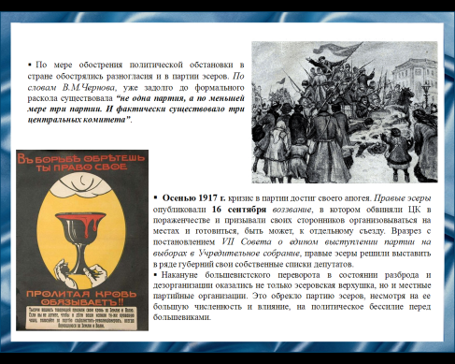
По мере обострения политической обстановки в стране обострялись разногласия и в партии эсеров. Старания ЦК сохранить единство и целостность партии не давали желаемых результатов. По словам Виктора Чернова, уже задолго до формального раскола существовала “не одна партия, а по меньшей мере три партии. И фактически существовало три центральных комитета”. Характерно, что в первые месяцы после Февраля, когда в партии преобладали левоцентристские настроения, стремление обособиться больше проявляли правые эсеры. Когда же радикальные преобразования в стране утратили свой темп, а партия стала увязать в коалиционной политике “толчения воды в ступе”, к организационной консолидации своих сторонников приступили левые эсеры.
Осенью 1917 г. кризис в партии достиг своего апогея. Правые эсеры опубликовали 16 сентября воззвание, в котором обвиняли ЦК в пораженчестве и призывали своих сторонников организовываться на местах и готовиться, быть может, к отдельному съезду. Вразрез с постановлением VII Совета о едином выступлении партии на выборах в Учредительное собрание, правые эсеры решили выставить в ряде губерний свои собственные списки депутатов. “Рассыпанной храминой” предстала партия и на Демократическом совещании.
Накануне большевистского переворота в состоянии разброда и дезорганизации оказались не только эсеровская верхушка, но и местные партийные организации. Это обрекло партию эсеров, несмотря на ее большую численность и влияние, на политическое бессилие перед большевиками.

Слайд 16
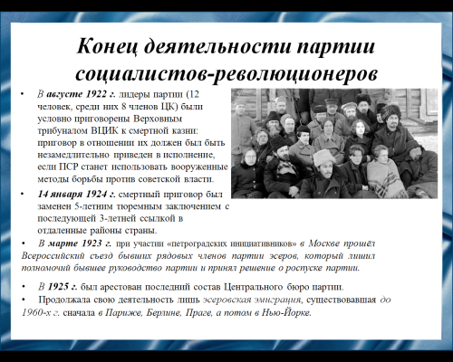
В августе 1922 года лидеры партии были арестованы и приговорены к смертной казни, которая должна была немедленно приведена в исполнение в случае вооруженной борьбы с советской властью. Впоследствии смертная казнь была заменена тюремным заключением и ссылкой.
В 1923 году состоялся съезд бывших членов партии социалистов революционеров, который принял решение о роспуске партии. Продолжала свое существование лишь эсеровская эмиграция, существовавшая до 1960 года в Париже, Берлине, Праге и Нью-Йорке.

Слайд 17
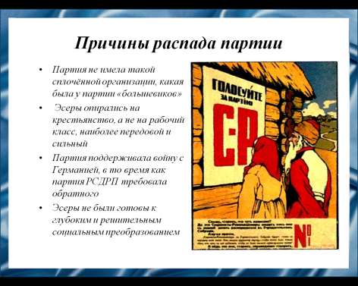
- Партия не имела такой сплочённой организации, какая была у партии «большевиков»
- Эсеры опирались на крестьянство, а не рабочий класс, наиболее передовой и сильный
- Партия поддерживала войну с Германией, в то время как партия РСДРП требовала обратного
- Эсеры не были готовы к глубоким и решительным социальным преобразованиям

Слайд 18
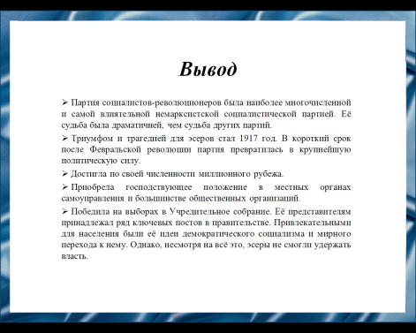
Партия социалистов-революционеров была наиболее многочисленной и самой влиятельной немарксистской социалистической партией. Её судьба была драматичней, чем судьба других партий. Триумфом и трагедией для эсеров стал 1917 год. В короткий срок после Февральской революции партия превратилась в крупнейшую политическую силу, достигла по своей численности миллионного рубежа, приобрела господствующее положение в местных органах самоуправления и большинстве общественных организаций, победила на выборах в Учредительное собрание. Её представителям принадлежал ряд ключевых постов в правительстве. Привлекательными для населения были её идеи демократического социализма и мирного перехода к нему. Однако, несмотря на всё это, эсеры не смогли удержать власть.

Слайд 19
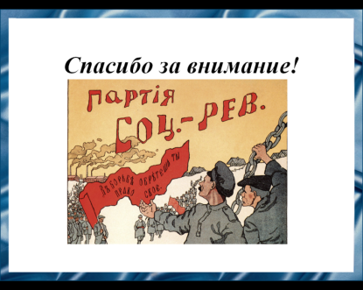
Спасибо за внимание!

